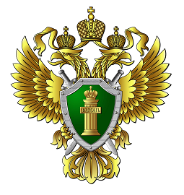
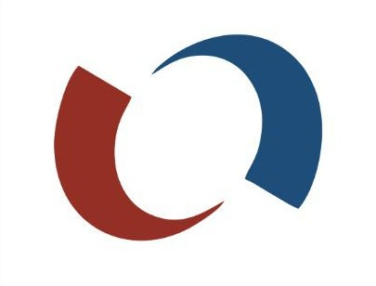
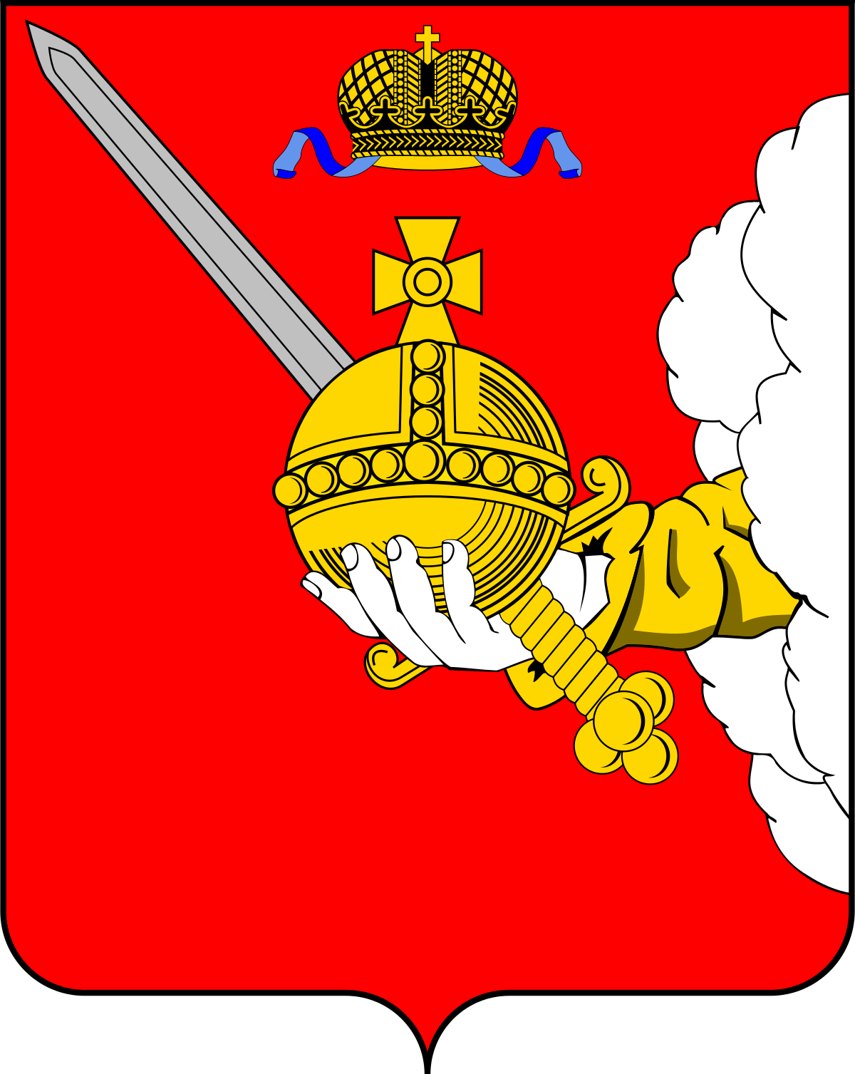

ПРОКУРАТУРА ВОЛОГОДСКОЙ ОБЛАСТИ

УПОЛНОМОЧЕННЫЙ ПО ЗАЩИТЕ ПРАВ ПРЕДПРИНИМАТЕЛЕЙ В ВОЛОГОДСКОЙ ОБЛАСТИ

ДЕПАРТАМЕНТ СТРАТЕГИЧЕСКОГО ПЛАНИРОВАНИЯ
ПРАВИТЕЛЬСТВА ВОЛОГОДСКОЙ ОБЛАСТИ

ПАМЯТКА ДЛЯ ПРЕДПРИНИМАТЕЛЕЙ
«Права и обязанности при проведении
контрольных (надзорных) мероприятий»


г. Вологда

2021 г.

Уважаемые предприниматели!

С 01.07.2021 года вступил в силу Федеральный закон от 31.07.2020 № 248-ФЗ «О государственном контроле (надзоре) и муниципальном контроле в Российской Федерации», который регулирует отношения по организации и осуществлению государственного контроля (надзора), муниципального контроля, устанавливает гарантии защиты прав граждан и организаций как контролируемых лиц.
Государственный контроль (надзор) - это

деятельность контрольных (надзорных) органов, направленная на предупреждение, выявление и пресечение нарушений обязательных требований, осуществляемая в пределах полномочий указанных органов посредством профилактики нарушений обязательных требований, оценки соблюдения гражданами и организациями обязательных требований, выявления их нарушений, принятия предусмотренных законодательством Российской Федерации мер по пресечению выявленных нарушений обязательных требований, устранению их последствий и (или) восстановлению правового положения, существовавшего до возникновения таких нарушений.
Виды контрольных (надзорных) мероприятий (КНМ)

При осуществлении взаимодействия:  - контрольная закупка  - мониторинговая закупка  - выборочный контроль  - инспекционный визит  - рейдовый осмотр  - документарная проверка  - выездная проверка | Без взаимодействия:  - наблюдение за соблюдением  обязательных требований  - выездное обследование
Основания для проведения КНМ

1) наличие сведений о причинении вреда (ущерба) или об угрозе его причинения охраняемым законом ценностям либо выявление соответствия объекта контроля параметрам, утвержденным индикаторами риска нарушения обязательных требований, или отклонения объекта контроля от таких параметров;
2) наступление сроков проведения КНМ, включенных в ежегодный план;
3) поручение Президента Российской Федерации или Правительства Российской Федерации о проведении КНМ в отношении конкретных контролируемых лиц;
4) требование прокурора о проведении КНМ;
5) истечение срока исполнения решения (предписания) об устранении выявленного нарушения обязательных требований, в случаях, если контролируемым лицом не представлены документы о его исполнении или если на основании представленных документов невозможно сделать вывод об исполнении решения;
6) наступление события, указанного в программе проверок, если законом о виде контроля установлено, что КНМ проводятся на основании программы проверок.

Обязательному согласованию с органами прокуратуры подлежит проведение в соответствии с пунктом 1 следующих видов КНМ:
контрольная закупка мониторинговая закупка выборочный контроль
инспекционный визит рейдовый осмотр выездная проверка

В целях учета контрольных (надзорных) и профилактических мероприятий в эксплуатацию введена Федеральная государственная информационная система «Единый реестр контрольных (надзорных) мероприятий» (ФГИС «ЕРКНМ») (www.proverki.gov.ru)
НЕ ДОПУСКАЕТСЯ!
Проведение КНМ, информация о которых на момент их начала отсутствует в ФГИС «ЕРКНМ»

Срок проведения КНМ

- Срок проведения документарной проверки не может превышать 10 рабочих дней.
- Срок проведения выездной проверки не может превышать 10 рабочих дней. В отношении субъектов малого предпринимательства: не более 50 часов - для малого предприятия; 15 часов - для микропредприятия.
- Срок непосредственного личного взаимодействия инспектора и контролируемого лица в рамках проведения внеплановых контрольной закупки, мониторинговой закупки, выборочного контроля не может превышать 1 рабочий день.

Должностное лицо контролирующего органа (инспектор) при проведении КНМ не вправе:

1) оценивать соблюдение обязательных требований, если оценка соблюдения таких требований не относится к полномочиям органа;
2) проводить КНМ, совершать контрольные (надзорные) действия (КНД), не предусмотренные решением контрольного (надзорного) органа;
3) проводить КНМ, совершать КНД в случае отсутствия при проведении указанных мероприятий (действий) контролируемого лица, за исключением тех, которые не требуют взаимодействия;
4) отбирать пробы (образцы) продукции (товаров), материалов, веществ для проведения их исследований (испытаний) и измерений с нарушением установленных требований к их отбору, в том числе в количестве, превышающем установленные нормы, правил отбора, методов исследования и измерений;
5) требовать представления документов, информации, проб (образцов) продукции (товаров), материалов, веществ, если они не относятся к предмету КНМ, а также изымать оригиналы таких документов;
6) требовать от контролируемого лица представления документов и (или) информации, включая разрешительные документы, ранее представленные или имеющиеся в распоряжении иных государственных органов;
7) распространять информацию и сведения, составляющие государственную, коммерческую, служебную или иную охраняемую законом тайну;
8) требовать от контролируемого лица представления документов, информации ранее даты начала проведения КНМ;
9) осуществлять выдачу контролируемым лицам предписаний или предложений о проведении за их счет КНМ и совершении КНД;
10) превышать установленные сроки проведения КНМ;
11) препятствовать осуществлению контролируемым лицом, присутствующим при проведении КНМ, фотосъемки, аудио- и видеозаписи, если совершение указанных действий не запрещено федеральными законами и если эти действия не создают препятствий для проведения указанных мероприятий.
ОТВЕТСТВЕННОСТЬ ЗА НАРУШЕНИЯ ПРИ ПРОВЕДЕНИИ КНМ

Для должностных лиц контролирующих органов:
- Статья 19.6.1 КоАП РФ - Несоблюдение должностными лицами контролирующих органов требований законодательства о государственном контроле (надзоре), муниципальном контроле.
- Статья 169 УК РФ - Воспрепятствование законной предпринимательской или иной деятельности.
- Статья 285 УК РФ - Злоупотребление должностными полномочиями.
- Статься 286 УК РФ - Превышение должностных полномочий.
Для контролируемых лиц:
- Статья 19.4 КоАП РФ - Неповиновение законному распоряжению должностного лица органа, осуществляющего государственный надзор (контроль), должностного лица организации, уполномоченной в соответствии с федеральными законами на осуществление государственного надзора, должностного лица органа, осуществляющего муниципальный контроль.
- Статья 19.4.1 КоАП РФ - Воспрепятствование законной деятельности должностного лица органа государственного контроля (надзора), должностного лица организации, уполномоченной в соответствии с федеральными законами на осуществление государственного надзора, должностного лица органа муниципального контроля
О нарушении Ваших прав Вы можете сообщить:

- В прокуратуру Вологодской области (г. Вологда ул. Пушкинская, д. 17). Интернет приемная - https://epp.genproc.gov.ru/web/proc_35/internet-reception
- В городские и районные прокуратуры области по месту Вашего нахождения.
- Уполномоченному по защите прав предпринимателей в Вологодской области (г. Вологда, ул. Пушкинская, д. 20, оф. 6-7) Электронная почта: innov@post.gov35.ru; тел. 8 (8172) 23-00-40).

